Nord–Zentral–Südvietnam Rundreise
Kreuzfahrt & professioneller deutschsprachiger Reiseleiter
(13 Tage / 12 Nächte)

TAG 1: DEUTSCHLAND – SIEM REAP
(Mittagessen – Abendessen)
Morgen: Flug von Deutschland nach Siem Reap (voraussichtliche Ankunft
Begrüßung am Flughafen und Unterstützung bei den Einreiseformalitäten.
Mittag: Mittagessen in einem lokalen Restaurant. Transfer zum Hotel, Check-in & Erholung
Abend: Abendessen in einem Restaurant. Freizeit, um Siem Reap am Abend zu erkunden.
Übernachtung in Siem Reap im 4★-Hotel.

TAG 2: SIEM REAP – ANGKOR-KOMPLEX (Angkor Thom – Bayon – Ta Prohm – Angkor Wat)
(Frühstück – Mittagessen – Abendessen)
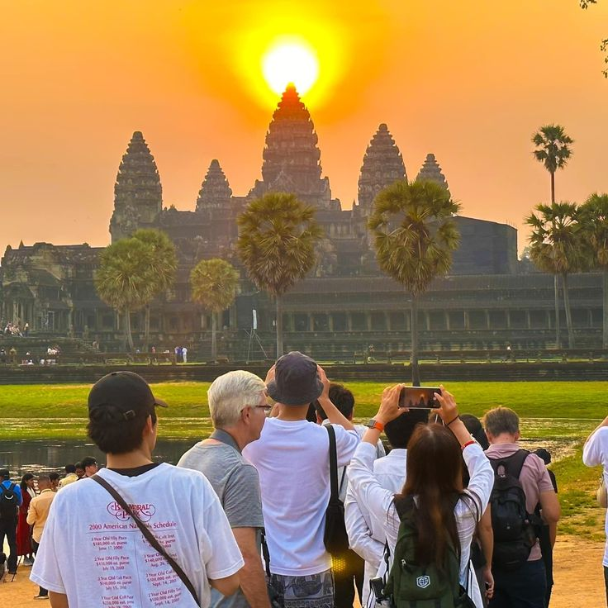
Morgen: Besichtigung von Angkor Thom: Südtor, Götter und Dämonen, die die Naga-Schlange tragen, Bayon-Tempel mit geheimnisvollen Gesichtern, Elefantenterrasse und Terrasse des Leprakönigs.
Mittag: Mittagessen in einem lokalen Restaurant.
Nachmittag: Besuch von Angkor Wat – Meisterwerk der Khmer-Architektur aus dem 12. Jahrhundert. Anschließend Besuch von Ta Prohm – berühmt für riesige Baumwurzeln, die die alten Tempelsteine umschlingen.
Abend: Traditionelle Apsara- Tanzshow.
Übernachtung in Siem Reap (4★).

TAG 3: SIEM REAP – TONLE-SAP-SEE – LOKALER MARKT
(Frühstück – Mittagessen)
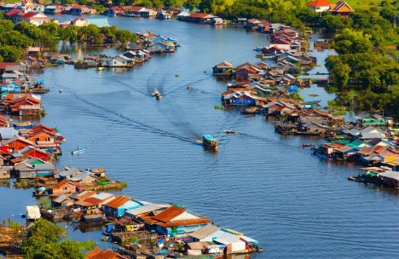
Morgen: Bootsausflug auf dem Tonle-Sap-See, Besuch schwimmender Dörfer & Einblick in das Leben der Menschen auf dem Wasser.
Mittag: Mittagessen in einem lokalen Restaurant.
Nachmittag: Besuch eines lokalen Marktes, Einkaufen & Probieren von Khmer-Snacks.
Abend: Freizeit.
Übernachtung in Siem Reap (4★).

TAG 4: SIEM REAP – HANOI (Nachmittagsflug)
(Frühstück – Mittagessen – Abendessen)
Morgen: Freizeit zur Erholung oder zum Einkaufen.
Mittag: Mittagessen im Restaurant.
Nachmittag: Transfer zum Flughafen und Flug nach Hanoi.
Abend: Ankunft in Hanoi gegen 20:00 Uhr. Begrüßung & leichtes Abendessen.
Transfer zum Hotel, Check-in & Erholung.
Übernachtung in Hanoi (4★).

TAG 5: HANOI STADTRUNDFAHRT
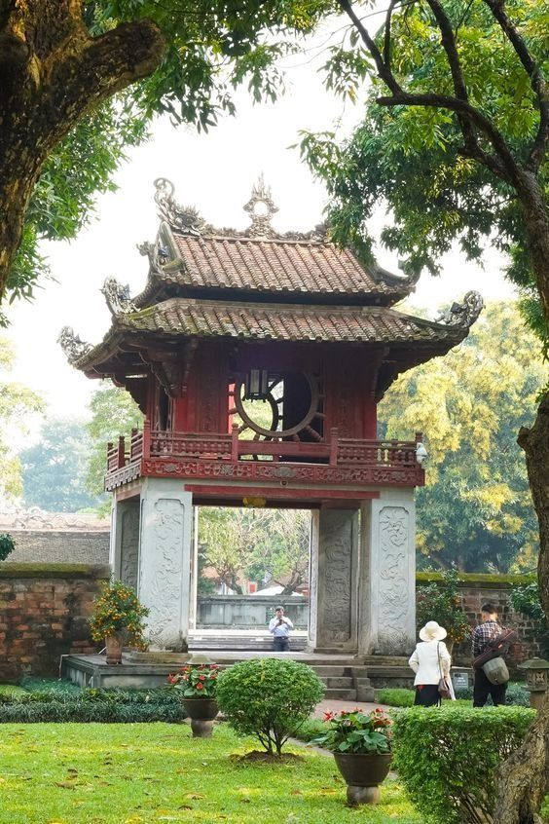
(Frühstück – Mittagessen – Abendessen)
Morgen: Stadtrundfahrt in Hanoi: Ho-Chi-Minh-Mausoleum, Präsidentenpalast, Ho Chi Minhs Stelzenhaus, Ein-Säulen-Pagode und Literaturtempel (Quốc Tử Giám).
Mittag: Mittagessen im Restaurant.
Nachmittag: Besuch des Hoan-Kiem- Sees – Ngoc-Son-Tempel – Altstadt.
Abend: Freizeit.
Übernachtung in Hanoi (4★).

TAG 6: HANOI – HALONG-BUCHT

(Frühstück – Mittagessen – Abendessen)
Morgen: Abfahrt zur Halong-Bucht.
Mittag: Einschiffung auf eine 4★-Kreuzfahrt, Mittagessen an Bord.
Nachmittag: Höhlenbesichtigung, Kajakfahren oder Bambusboot (optional).
Abend: Abendessen an Bord. Teilnahme an Tintenfischangeln/Mini-Show/Karaoke.
Übernachtung auf der 4★-Kreuzfahrt in der Halong-Bucht

TAG 7: HALONG – HANOI – HUẾ

(Frühstück – Mittagessen – Abendessen)
Morgen: Tai-Chi-Session & Sonnenaufgang in der Bucht.
Mittag: Mittagessen an Bord, anschließend Ausschiffung.
Nachmittag: Rückfahrt nach Hanoi,
Transfer zum Flughafen Noi Bai und Flug nach Huế.
Abend: Ankunft in Huế, Hotel-Check-in & Erholung.
Übernachtung in Huế (4★).

TAG 8: HUẾ-KAISERZITADELLE-HANDWERKSDÖRFER-PARFÜMFLUSS
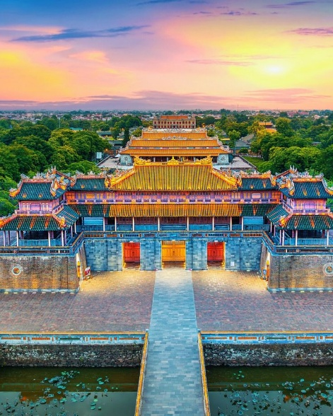
(Frühstück – Mittagessen – Abendessen)
Morgen: Besuch der Kaiserlichen Zitadelle (Đại Nội) der Nguyễn-Dynastie.
Mittag: Mittagessen in einem lokalen Restaurant.
Nachmittag: Besuch traditioneller Dörfer zur Herstellung von Kegelhüten und Räucherstäbchen. Danach Bootsfahrt auf dem Parfümfluss.
Abend: Genießen der Spezialitäten aus Huế.
Übernachtung in Huế.

TAG 9: HUẾ – ĐÀ NẴNG – HỘI AN
(Frühstück – Mittagessen – Abendessen)
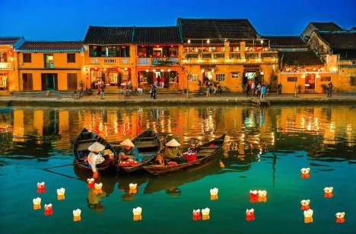
Morgen: Fahrt nach Hội An über den Hải-Vân-Pass.
Mittag: Mittagessen in Đà Nẵng.
Nachmittag: Besichtigung der Altstadt von Hội An: Japanische Brücke, Fujian-Versammlungshalle, alte Häuser & Handwerkswerkstatt.
Abend: Spaziergang durch die Laternenstraßen & Fotostopps.
Übernachtung in Hội An (3★).

TAG 10: HỘI AN – GEMÜSEDORF TRÀ QUẾ
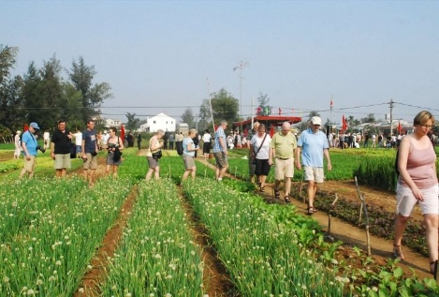
(Frühstück – Mittagessen – Abendessen)
Morgen: Besuch des Gemüsedorfs Trà Quế mit landwirtschaftlichem Mitmachprogramm: pflanzen – gießen – ernten & Kochkurs (Bánh Xèo, Mì Quảng …).
Mittag: Mittagessen im Dorf.
Nachmittag: Rückkehr nach Hội An, Freizeit zum Einkaufen/Ausruhen.
Abend: Freizeit.
Übernachtung in Hội An.

TAG 11: HỘI AN – SAIGON (Flug ab Đà Nẵng)
(Frühstück – Mittagessen – Abendessen)
Morgen: Frühstück – Freizeit zum Einkaufen – Check-out.
Transfer zum Flughafen Đà Nẵng und Flug nach Ho-Chi-Minh-Stadt.
Nachmittag: Ankunft in Saigon – Check-in – Erholung.
Abend: Abendessen im Restaurant.
Übernachtung in Ho-Chi-Minh-Stadt (3★).

TAG 12: HO-CHI-MINH-STADT – MEKONG-DELTA (Mỹ Tho/Bến Tre)
(Frühstück – Mittagessen – Abendessen)
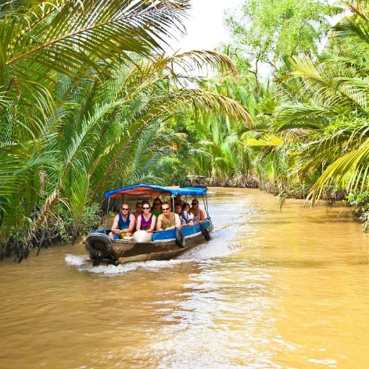
Morgen: Abfahrt ins Mekong-Delta. Erlebnis: Bootsfahrt – Kokosbonbon-Werkstatt – Honigfarm – tropische Früchte – Sampan-Fahrt durch kleine Kanäle.
Mittag: Mittagessen in einem Gartenrestaurant.
Nachmittag: Rückkehr nach Ho-Chi-Minh-Stadt.
Abend: Freizeit.
Übernachtung in Ho-Chi-Minh-Stadt.

TAG 13: HO-CHI-MINH-STADT – RÜCKFLUG NACH DEUTSCHLAND
(Frühstück)
Morgen: Frühstück & Freizeit.
Zur vereinbarten Zeit Bustransfer von Saigon nach Mũi Né, Strandurlaub vom 19.10.26 bis 23.10.26, Hotel mit Frühstück
Rückflug ab Saigon: 23.10.26
Ankunft Frankfurt: 24.10.26
Änderung vorbehalten!!!

